11/9/2021

**به نام خدا**

محمد جواد زندیه , ابوالفضل بکیاسای کیوی

دانشگاه صنعتی امیرکبیر دانشکده مهندسی کامپیوتر

گزارش آزمایش شماره 5

آزمایشگاه ریزپردازنده و زبان اسمبلی

رله چیست؟ انواع رله و کاربردهای آن را ذکر کنید.

توضیح رله:

رله یک کلید کنترل شونده است که با جریان الکتریکی کنترل می شود و نه مثلا با عمل مکانیکی مانند فشردن توسط دست. به عنوان مثال اگر بخواهیم چراغی را توسط برد Arduino روشن و خاموش کنیم به 220 ولت نیاز است و نمیتوان با پایه های Arduino آنرا روشن و خاموش کرد پس به کلیدی نیاز داریم که با Arduino بتوان آنرا قطع و وصل کرد یعنی با یک سیگنال الکتریکی وضعیت چراغ را عوض کنیم.

رله علاوه بر 3 پایه Common, Normally Closed, Normally Opened که در کلید های SPDT (Single Port Double Throw) هم وجود دارد، دارای دو پایه تحریک نیز هستند که اگر جریان از این دو پایه عبور کند کلید تغییر وضعیت می دهد یعنی اگر Commonبه Normally Closed وصل بوده به Normally Opened وصل میشود و برعکس و اگر جریان دو پایه را قطع کنیم Common به Normally Closed وصل می شود.

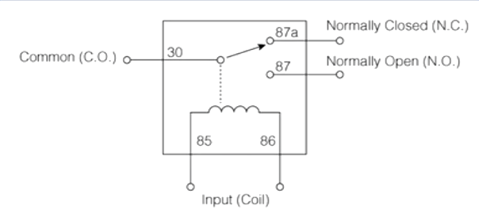

کاربرد های رله ها:

1. کنترل کردن یک مدار الکتریکی با باز و بسته کردن آنها در یک مداری دیگر.
2. اتصال رله به برد و فعال سازی آن با سیگنال های خروجی از آردوینو برای راه اندازی قطعاتی مانند لامپ که نیازمند جریان یا ولتاژ بالایی هستند و مستقیم با پایه های برد قابل فعال سازی نیستند.

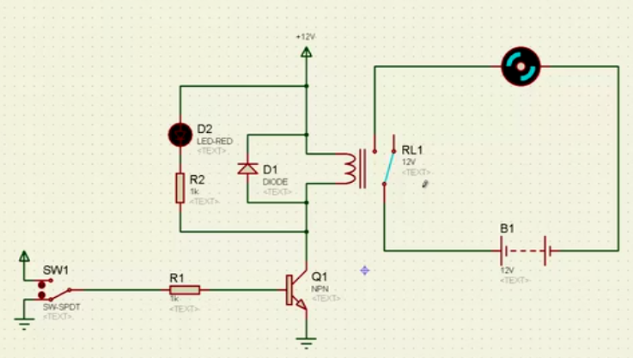

انواع رله:

1. Latching Relays

بعد از فعال شدن، وضعیت خود را حفظ می کند. در کاربردهایی که نیاز به محدود کردن مصرف برق و اتلاف برق وجود دارد بهترین گزینه هستند.

2. Reed Relay

از تحریک مکانیکی برای تغییر وضعیت استفاده می کند. به علت جرم کم و کوچک بودن استفاده می شوند.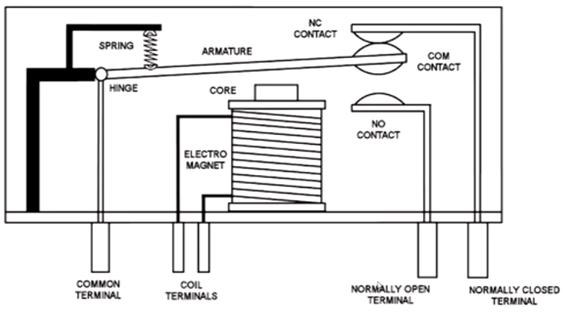

3. Polarized Relay

به جهت جریانی که از آن انرژی دریافت می کنند بسیار حساس اند

4. Buchholz Relays

رله هایی هستند که با گاز کار می کنند و جهت عیب یابی استفاده می شوند.

…

آشنایی با پایه های رله، نحوه کارکرد آن و نحوه تشخیص پایه های رله

پایه Common(COM) : پایه مشترک است بین دو پایه NO, NC که بسته به شرایط میتوان به یکی از آنها وصل کرد.

پایه های Coil : هنگامی یک ولتاژ بین این دو پایه می افتد کلید تغییر وضعیت می دهد.

پایه Normally Closed(NC) : پایه ای که در حالت عدم تحریک coil به پایه COM وصل است.

پایه Normally Opened(NO) : پایه ای که در حالت عدم تحریک coil به پایه COM وصل نیست.

برای تشخیص پایه های رله از اهم متر استفاده می شود. پایه ها را دو به دو مقاومتشان را اندازه می گیریم و تنها دو پایه Normally Closed , Normally Opened دارای مقاومتی در حدود 300 یا 400 اهم هستند پس میتوان این دو پایه را از پایه Common تشخیص داد. حال اگر جریان پایه های محک را قطع کنیم پایه Common به Normally Closed وصل می شود که پس هر سه پایه قابل تشخیص هستند.

درباره چگونگی کارکرد این مدار توضیح دهید.

وقتی که پایه های COIL تحریک می شوند در کلید تغییر وضعیت رخ میدهد از COM به NC و یا برعکس ( در قسمت اول هم توضیح داده شده بود)

از جمله دیگر ساختار های رله DPDT, DPST, SPST می باشد. ساختار درونی آنها به چه صورت است؟

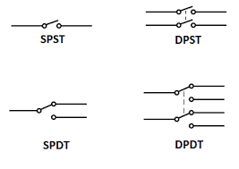

SPST: single port single throw

DPST: double port single throw

SPDT: single port double throw

DPDT: double port double throw

هر از اینها یک یا دو پورت دارند که میتواند جریان را در یک یا دو مسیر برقرار کند ( از روی اسم و شکل کاملا واضح است)

گام یک :

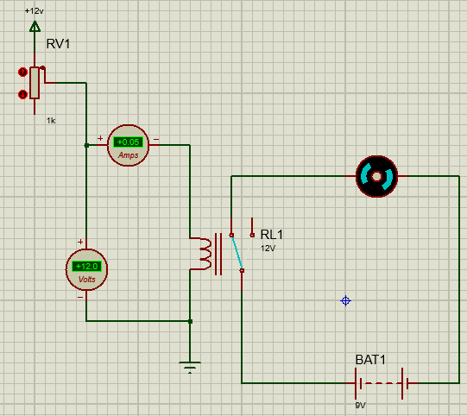

گام دو:

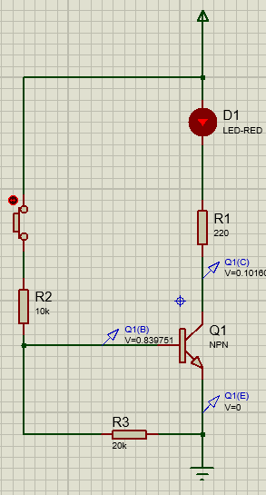

گام سه:

